**上海市交通委员会关于征集2020年度本市交通运输行业重点节能低碳技术的通知**

上海市交通委员会关于征集2020年度本市交通运输行业重点节能低碳技术的通知  
（沪交科函〔2020〕541号）

各有关单位：  
　　根据《交通运输部办公厅关于征集2020年度交通运输行业重点节能低碳技术的通知》（交办规划函〔2020〕817号，以下简称《部通知》，文件附后），为进一步推进本市交通领域节能低碳技术成果的推广应用，现组织开展本市交通运输行业重点节能低碳技术征集工作，有关事项通知如下：  
  
**一、**时间及报送安排。请根据《部通知》要求，符合条件的项目填写《交通运输行业重点节能低碳技术申报书》，于2020年10月31日前，将相关材料装订成册（1份）邮寄至上海市交通节能减排促进中心（上海城市交通设计院有限公司），并将申报材料电子版（word版）发送至jnjp@jtw.shanghai.gov.cn。

**二、**联系方式。联系人：付亚囡；电话：021-63841572，13816487006；传真：021-63867310；邮寄地址：上海市建国东路525号巴士大厦1317室；邮编：200025。  
　　附件：交通运输部办公厅关于征集2020年度交通运输行业重点节能低碳技术的通知（略）

上海市交通委员会  
2020年7月23日

©北大法宝：（[www.pkulaw.com](https://www.pkulaw.com)）专业提供法律信息、法学知识和法律软件领域各类解决方案。北大法宝为您提供丰富的参考资料，正式引用法规条文时请与标准文本核对。 欢迎查看所有[产品和服务](http://www.pkulaw.net/" \t "_blank)。  
[法宝快讯： 如何快速找到您需要的检索结果？ 法宝 V6 有何新特色？](http://www.pkulaw.com/helps/69.html" \t "_blank)

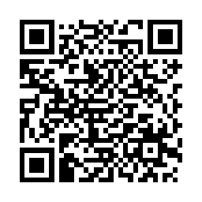

扫描二维码阅读原文

原文链接：[https://www.pkulaw.com/lar/6480f974ace269159d2e88cf2897073dbdfb.html](https://www.pkulaw.com/lar/6480f974ace269159d2e88cf2897073dbdfb.html" \t "_blank)